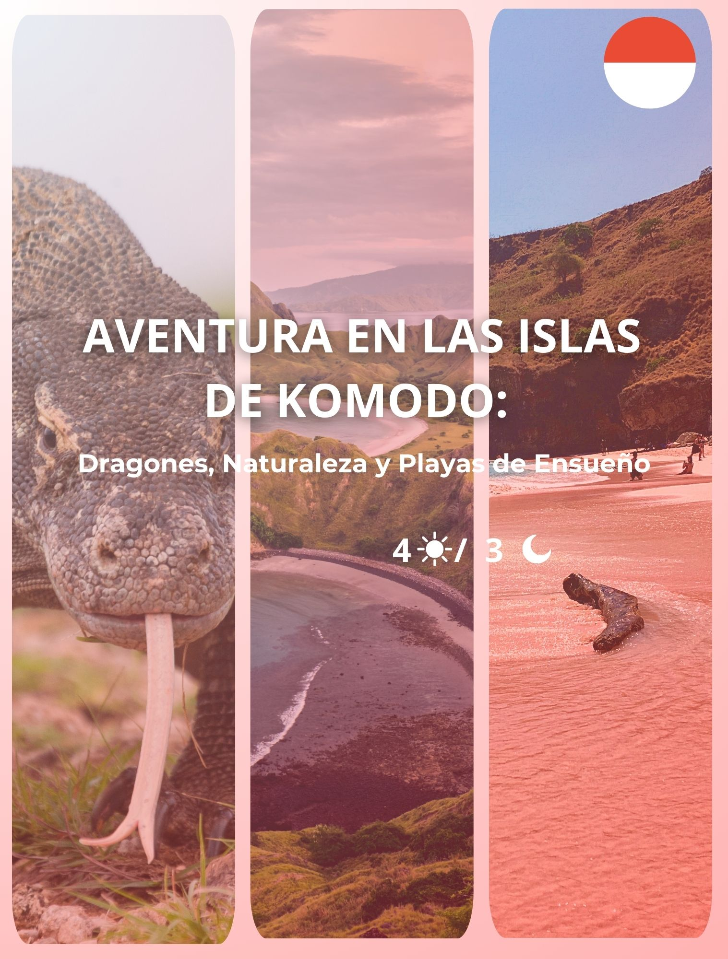

**Itinerario:**

**Día 1 Llegada a Komodo**

Traslado privado aeropuerto/hotel.

**Día 2: Komodo Islands & Pink Beach**

Prepárese para un inicio temprano, ya que su guía lo recogerá en el hotel. Traslado privado al muelle y a las 6:00 AM, comenzará el viaje en un bote local de madera* a través del Parque Nacional Marino hacia la isla Komodo, hogar de los únicos dragones de Komodo en el mundo. Al llegar a la isla, conozca al guardabosques local que lo guiará en una caminata de aproximadamente 1.5 horas en busca de los dragones de Komodo salvajes. Durante la caminata, también podrá observar búfalos salvajes, ciervos, cerdos y diversas especies de aves. Después, continúe su viaje hacia la Playa Rosa. Descubra la rica vida marina con el equipo de snorkel proporcionado. Se servirá una caja de almuerzo a bordo mientras el viaje continúa hacia la isla Rinca. En la isla Rinca, un guardabosques local lo guiará en una caminata de una hora para observar más dragones de Komodo. Al final de la excursión, regreso a la isla principal de Labuan Bajo, donde será dejado en el hotel para pasar la tarde a su gusto.

Itinerario alternativo si se utiliza un bote rápido:

Comience la mañana cuando su guía lo recoja en el hotel a las 7:00 AM. Nos dirigiremos rápidamente al muelle para un viaje en bote rápido hacia la isla Padar, mientras el amanecer tiñe el cielo de tonos dorados. En la isla Padar, emprenda una caminata panorámica hacia la cima de la isla. Disfrute de una vista aérea de los alrededores, luego regrese al bote rápido. Navegaremos hacia la isla Komodo, hogar de los dragones de Komodo y otras especies exóticas. Guiados por un guardabosques local a través de sus frondosos bosques, podrá observar búfalos salvajes, ciervos, cerdos y, por supuesto, los dragones de Komodo. Continuamos nuestro recorrido hacia la Playa Rosa, donde lo espera el snorkel en aguas cristalinas y se servirá una caja de almuerzo. Por la tarde, navegaremos hacia Manta Point. Aquí, a menudo podrá ver mantarrayas alimentándose durante las sesiones de snorkel. Para completar su viaje, continuamos hacia la isla Rinca, donde podrá emprender una caminata de una hora en busca de más dragones de Komodo. A su regreso a Labuan Bajo, traslado privado directamente al hotel para un merecido descanso.

**Régimen alimenticio:** Desayuno y almuerzo

**Día 3 Cunca Wulung Canyon**

Recogida por la mañana en el vestíbulo del hotel, embarque en una excursión de un día para descubrir el Cañón de Cunca Wulang, ubicado a unos 30 km al este de Labuan Bajo.

Situado en una selva tropical, el cañón es uno de los lugares más impresionantes de Flores para actividades al aire libre. Descubra las impresionantes cascadas que caen en hermosas piscinas de agua dulce y que dan paso a una serie de cascadas y ríos más pequeños a unos pocos kilómetros río abajo. Con oportunidades para hacer senderismo y nadar, la caminata de dificultad media desde el pueblo de Wersawe hasta Cunca Wulang ofrece la posibilidad de descubrir los campos de arroz en diferentes etapas del ciclo de siembra y cosecha. A lo largo del sendero también se pueden ver cultivos de vainilla, café, nuez de candlenut y cacao; y la última parte empinada de la caminata lo lleva a través de una sección de selva tropical exuberante. Disfrute de un almuerzo servido en un restaurante local. Por la tarde, visite la fascinante Cueva Espejo, conocida localmente como Batu Cermin, y luego continúe el recorrido hacia el pueblo de Rangko para visitar un lugar único y menos conocido. Se trata de un viaje de 20 minutos en un bote de madera motorizado desde el pueblo de Rangko para llegar a la Cueva Rangko. Disfrute de una experiencia memorable nadando en las aguas turquesas y cristalinas que se reflejan en las paredes de la cueva, con impresionantes formaciones de estalactitas. Regreso a Labuan Bajo y traslado al hotel al final de la excursión.

**Régimen alimenticio:** Desayuno y almuerzo

**Día 4 Komodo - Salida**

Traslado privado al aeropuerto.

**Régimen alimenticio:** Desayuno

**Que incluye:**

* Estancia de 3 noches en hotel según programa.
* Comidas mencionadas en el itinerario según lo especificado
* Guía de habla inglesa profesional y autorizado.
* Transporte privado en vehículo con chófer y aire acondicionado.
* Un día completo de alquiler de un barco de madera local O una lancha rápida para el crucero de un día completo desde/hacia Labuan Bajo
* Tours y actividades como se indica en el itinerario, incluida la caminata guiada en la isla de Komodo y la isla Rinca, dirigidas por guías/guardabosques locales profesionales y con licencia completa.
* Impuestos habitaciones, VAT y manejo de equipaje.

**No Incluye:**

* Tours opcionales
* Vuelos
* Impuestos internacionales y domésticos de aeropuertos.
* Comidas que no están indicadas en el itinerario, o cualquier alimento y bebida adicional pedido a la carta.
* Gastos de índole personal como bebidas, extras, regalos, lavandería en hoteles, etc.
* Permiso de cámara en el Parque Nacional de Komodo
* Otros tours y alimentos no mencionados en el programa.
* Propinas a nuestros guías y conductores.

**TARIFA:**

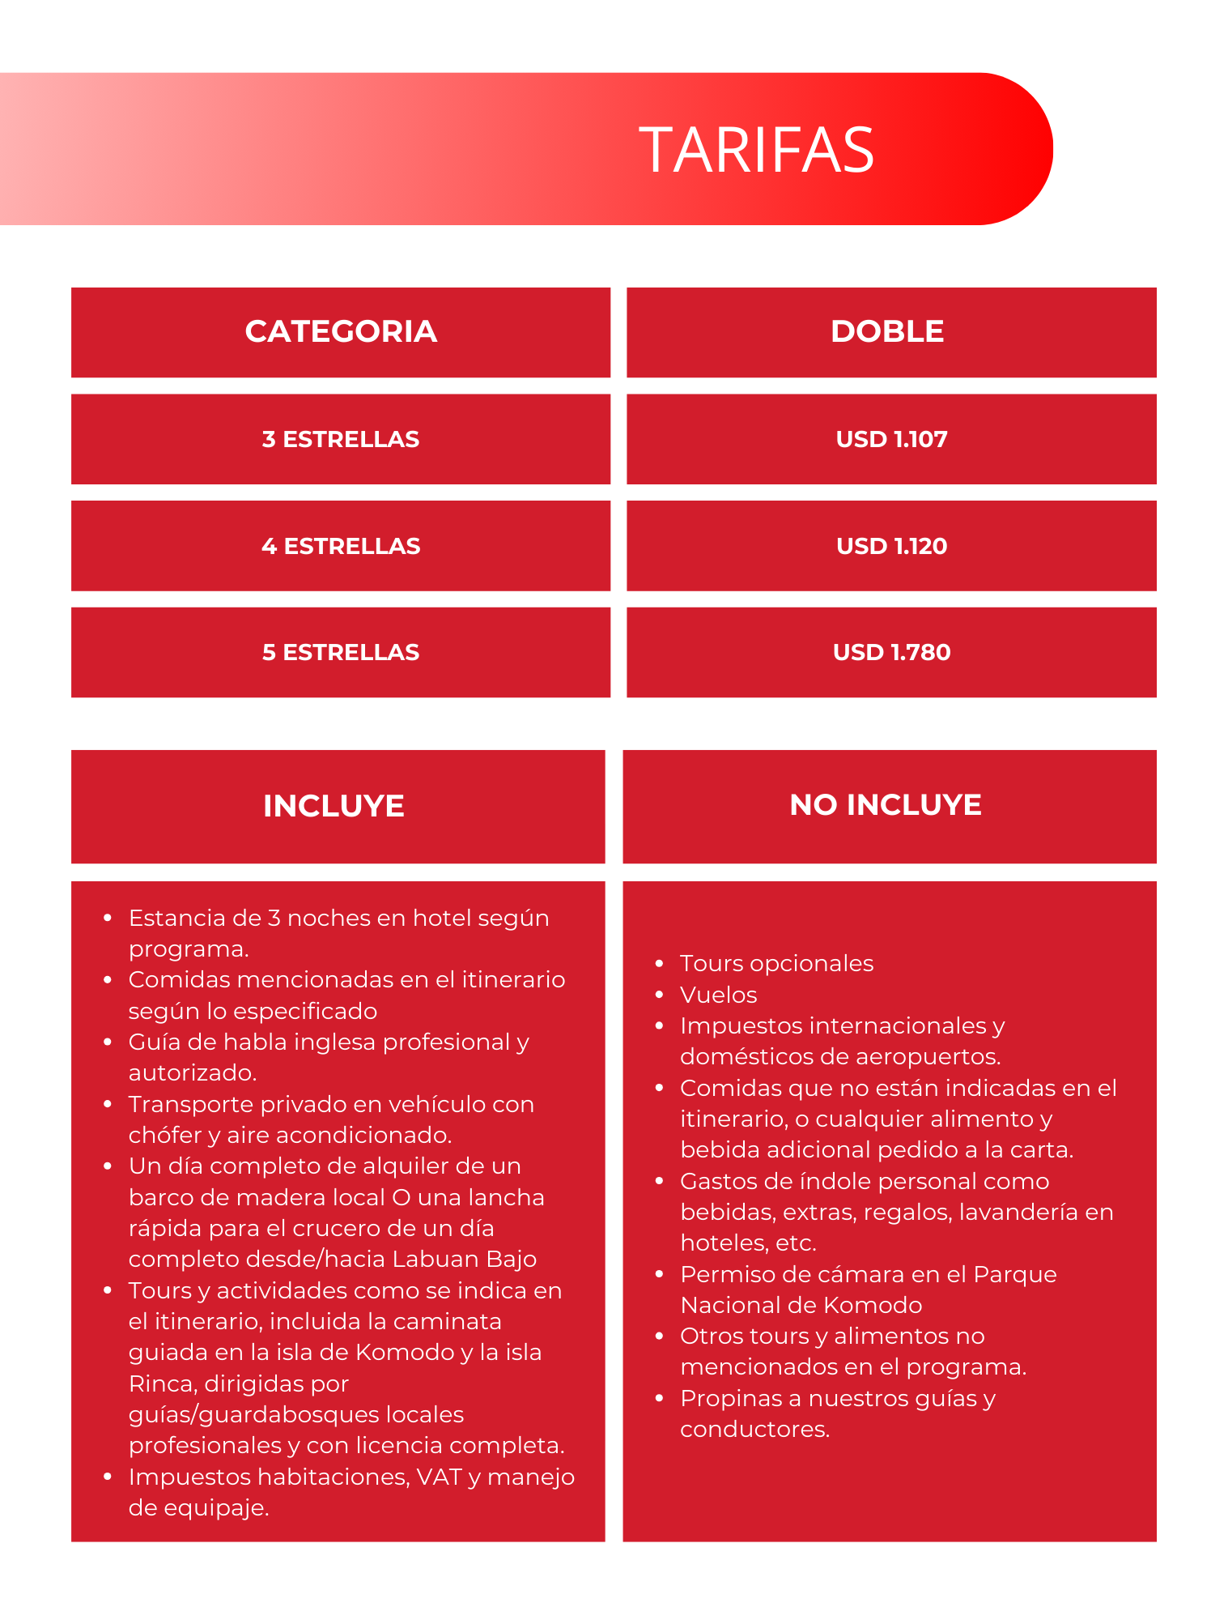

**NOTAS IMPORTANTES:**

* Las reservas serán confirmadas, previa solicitud formal
* Los traslados serán en privado con asistencia personalizada y Tours en regular compartido (SIB)
* Pasajeros deben ingresar obligatoriamente en calidad de turista, para no pagar impuestos
* CTM en línea se reserva el derecho de cancelar cualquier parte del programa de horarios y / o asignar el grupo hoteles de similares por razones ajenas a nuestra voluntad
* Valores por persona con base en ocupación doble expresados en Dólares Americanos USD

**CONDICIONES GENERALES:**

* Los precios de cada programa se definen según la fecha de viaje, número de personas y servicios adquiridos
* Los precios en Dolares Americanos se pagan en pesos colombianos a la tasa de cambio vigente el día de pago.
* Estos programas corresponden a porción terrestre: alojamiento, actividades, traslados, circuitos según el caso. Los tiquetes aéreos se cotizan independientemente.
* Es responsabilidad de cada viajero, ir provisto de su pasaporte y todos los visados y requisitos de viaje, no siendo responsabilidad de la agencia, el rechazo de entrada a un país, por carecer de alguno de los requisitos establecidos por las autoridades, y será por cuenta del pasajero cualquier gasto que se origine, aplicándose en estas circunstancias las condiciones establecidas para la cancelación y rechazo voluntario de los servicios.
* Nuestra empresa no asume responsabilidad frente a eventos tales como accidentes, huelgas, asonadas, terremotos, fenómenos climáticos o naturales, condiciones de seguridad, factores políticos, negación de permisos de ingreso o visados, asuntos legales del viajero, asuntos de salubridad y cualquier otro caso de fuerza mayor o caso fortuito que pudiere ocurrir antes o durante el viaje.
* En caso de fuerza mayor o caso fortuito antes o durante el viaje o con el propósito de garantizar el éxito del plan, se podrá modificar, reemplazar o cancelar itinerarios, fechas, vuelos, hoteles, servicios opcionales, lo cual es desde ahora aceptado por el pasajero al momento de adquirir los servicios.
* Todos los precios, tarifas, impuestos, tasas o contribuciones, presentados en este texto están sujetos a cambio, disponibilidad y vigencia sin previo aviso, los cuales deben ser asumidos por el pasajero al momento de la expedición de los documentos de viaje.
* Aplican restricciones y condiciones para cada programada publicado.
* Las políticas de cancelación, penalidades, restricciones y condiciones particulares del paquete serán informadas al pasajero al momento de la expedición de los documentos de viaje.
* Existen impuestos de pago en destino como citytax, que no pueden ser prepagados y por tanto el pax debe hacer el pago directo en el hotel.

**Consejos de Viaje para Indonesia**

* **Visado y Documentación:** A partir del 14 de enero, los ciudadanos colombianos portadores de pasaporte ordinario ya no necesitan visa para ingresar a Indonesia. Esta medida, anunciada por el Ministerio de Relaciones Exteriores de Colombia y confirmada por la Embajada de Colombia en Indonesia, busca fortalecer las relaciones bilaterales y promover el turismo entre ambos países.
* **Vacunas:** Se recomienda estar al día con las vacunas básicas, como fiebre amarilla (obligatoria si viajas desde un país endémico), tétanos y hepatitis A y B. Consulta con tu médico sobre otras vacunas recomendadas, como la fiebre tifoidea.
* **Vestimenta:** Indonesia es un país con una diversidad cultural y religiosa significativa. Se sugiere llevar ropa ligera y cómoda debido al clima tropical, pero respetuosa, especialmente al visitar templos y áreas religiosas. Las mujeres deben cubrir hombros y rodillas en estos lugares, y en algunos templos es obligatorio usar un sarong, que generalmente está disponible en alquiler.
* **Clima:** Indonesia tiene un clima cálido y húmedo durante todo el año. La temporada de lluvias va de noviembre a marzo, por lo que es recomendable llevar un impermeable ligero o paraguas si viajas en estas fechas.
* **Moneda y Pagos:** La moneda oficial es la rupia indonesia (IDR). Se recomienda llevar efectivo en denominaciones pequeñas, especialmente en áreas rurales. Las tarjetas de crédito son ampliamente aceptadas en ciudades grandes y destinos turísticos, pero es mejor tener efectivo a la mano en mercados y pequeños negocios.
* **Electricidad y Adaptadores:** En Indonesia, el voltaje es de 230 V y los enchufes son de dos clavijas redondas (tipo C y F). Asegúrate de llevar un adaptador universal para cargar tus dispositivos.
* **Cultura y Comportamiento:** Saluda con una ligera inclinación de cabeza y una sonrisa. Evita señalar con el dedo y usa la mano derecha para entregar o recibir objetos, ya que la izquierda se considera impura. En espacios públicos, evita muestras excesivas de afecto.
* **Fotografía:** En templos y zonas culturales, pregunta siempre antes de tomar fotografías, especialmente si hay personas locales. En algunos templos, fotografiar está prohibido y se puede considerar una falta de respeto.
* **Transporte:** Los sistemas de transporte varían según la ciudad o isla. En Bali y otras zonas turísticas, es común moverse en moto o contratar un coche con conductor. En Yakarta, el tráfico puede ser caótico, por lo que se recomienda planificar bien los tiempos de traslado.
* **Alimentos y Bebidas:** Prueba la deliciosa gastronomía local, pero ten precaución con la comida callejera si no estás acostumbrado. Bebe siempre agua embotellada y evita el hielo en lugares no turísticos para prevenir enfermedades gastrointestinales.
* **Propinas:** Aunque no es obligatorio, las propinas son bien recibidas en restaurantes y servicios turísticos. Un 10% del total de la cuenta suele ser una cantidad adecuada.
* **Respeto a la Naturaleza:** Indonesia es un destino con una biodiversidad impresionante. Al visitar playas, reservas naturales o parques, sigue las reglas locales para preservar el medio ambiente y no interactúes con animales salvajes sin guía autorizada.